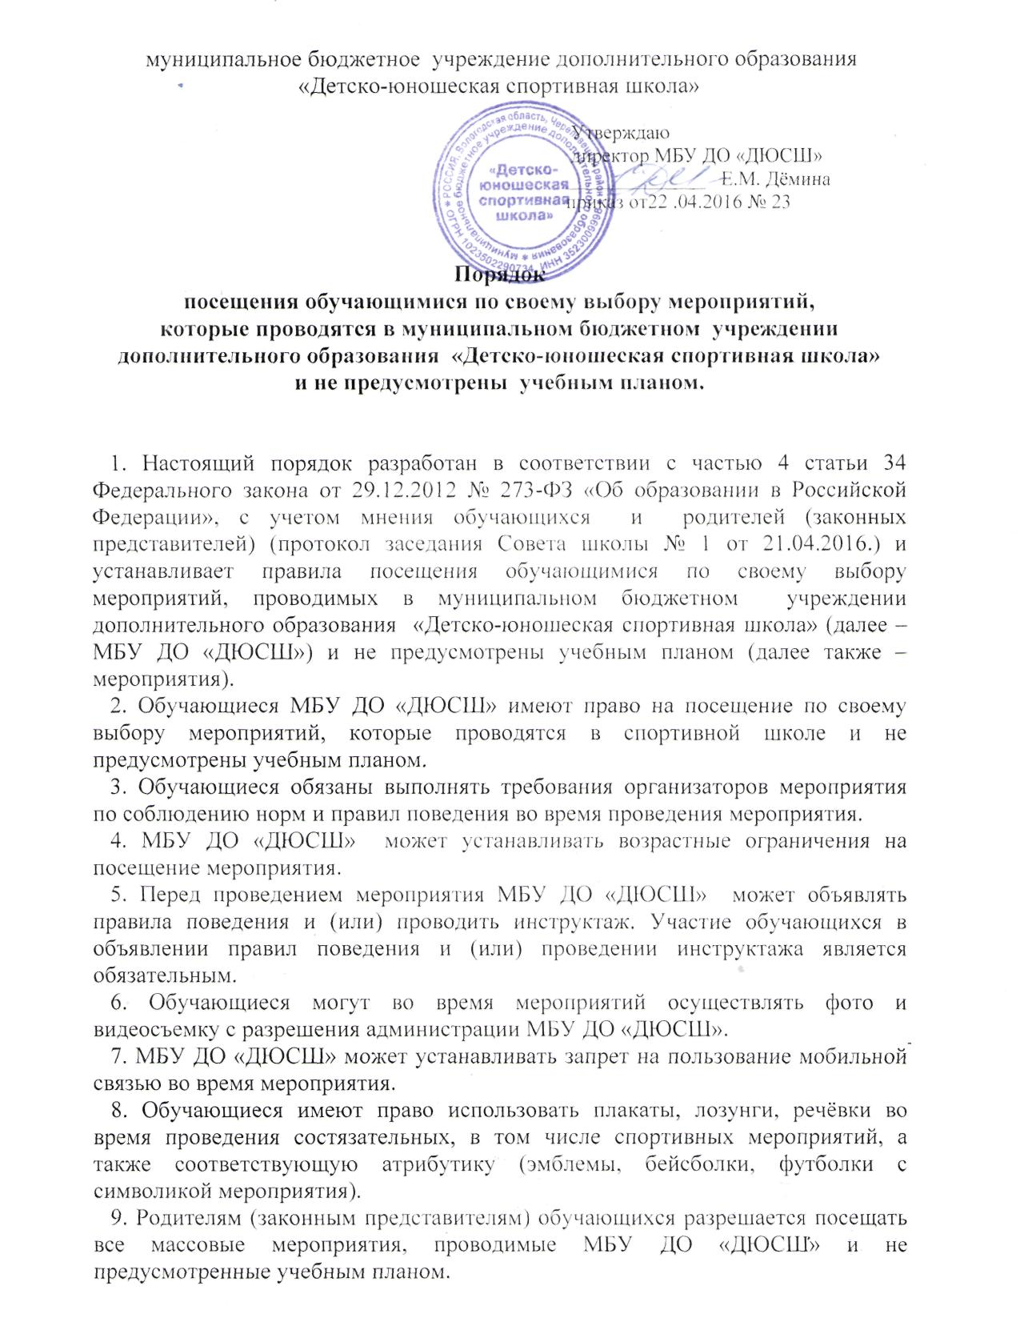
10.Обучающимся запрещено приводить на мероприятия посторонние лица без согласия представителя МБУ ДО «ДЮСШ», ответственного за проведение мероприятия.
11.Обучающимся запрещено приносить на мероприятия оружие, спиртные напитки, табачные изделия, токсические и наркотические вещества и иные предметы и вещества, способные причинить вред здоровью участникам мероприятия.
12. Текст настоящих правил размещается на официальном сайте школы в сети Интернет.

